|  |  |  |
| --- | --- | --- |
| 09.16.2024 |  |  |
|  |  |  |

Note:

Tugas diselesaikan dibuku tulis lalu foto dan masukkan kedalam jawaban sebelum tanggat yang telah di tentukan pada classroom

# Soal Vektor

1. Penjumlahan Vektor:  
Diberikan dua vektor 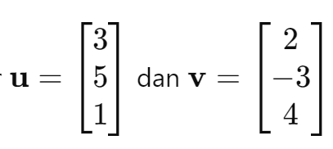.  
Hitunglah **u + v**.

Jawaban:

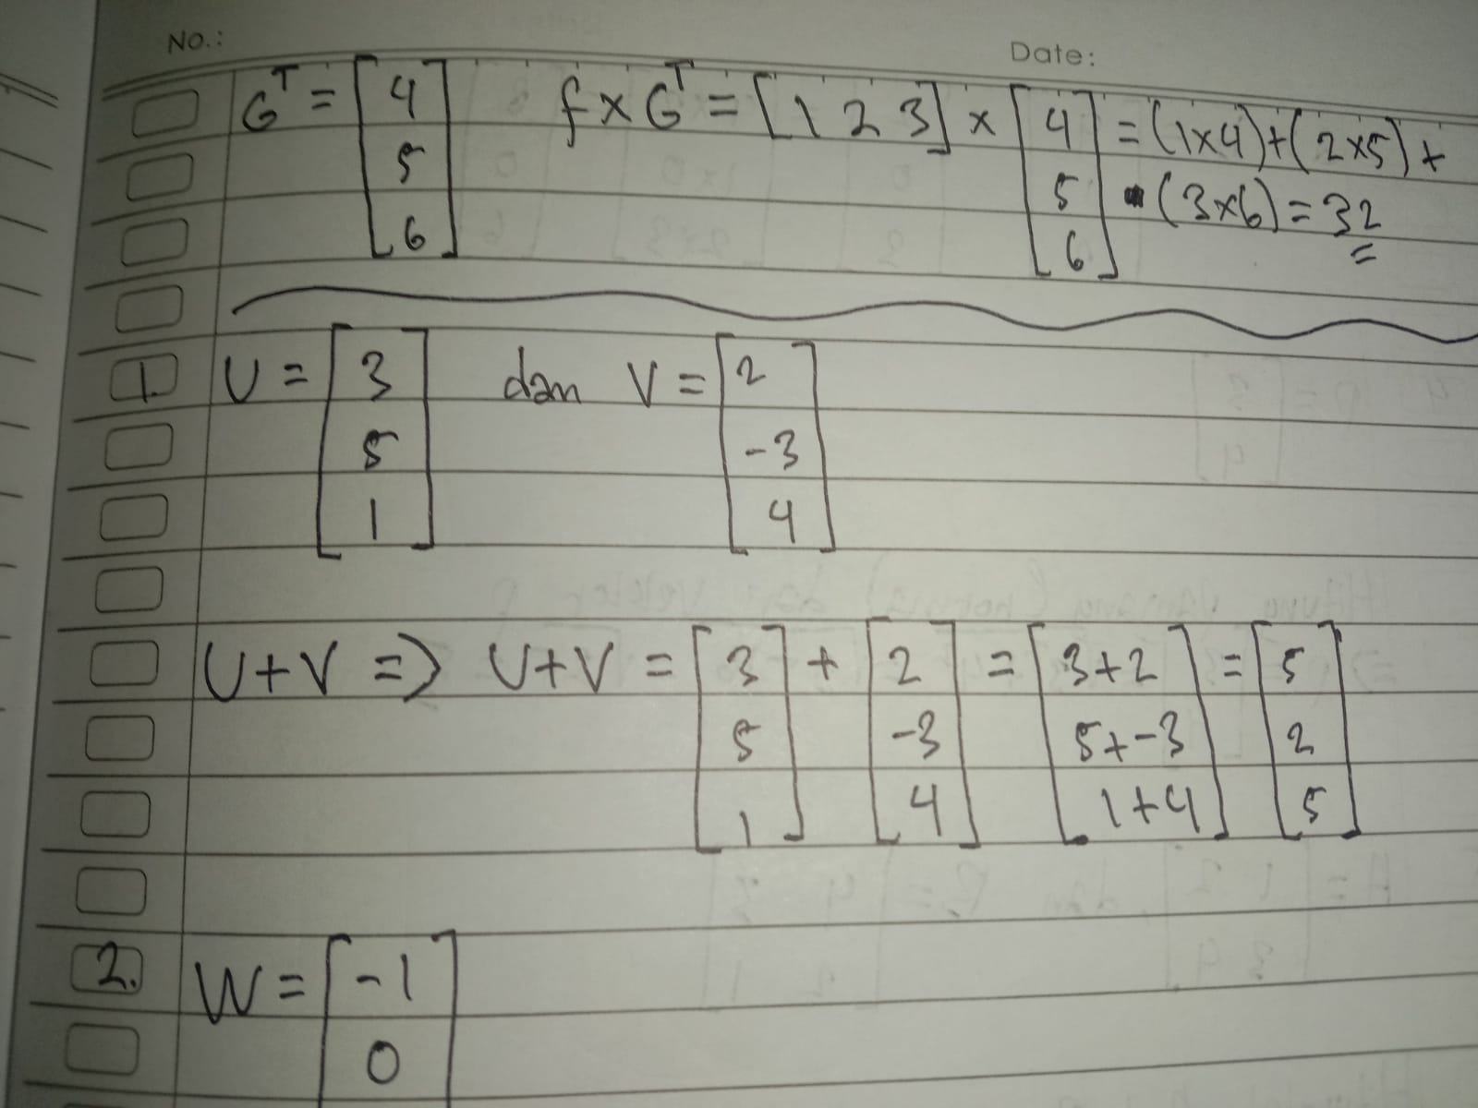

2. Perkalian Skalar:  
Diberikan vektor 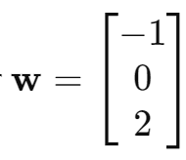.  
Hitunglah hasil kali **3w**.

Jawaban:

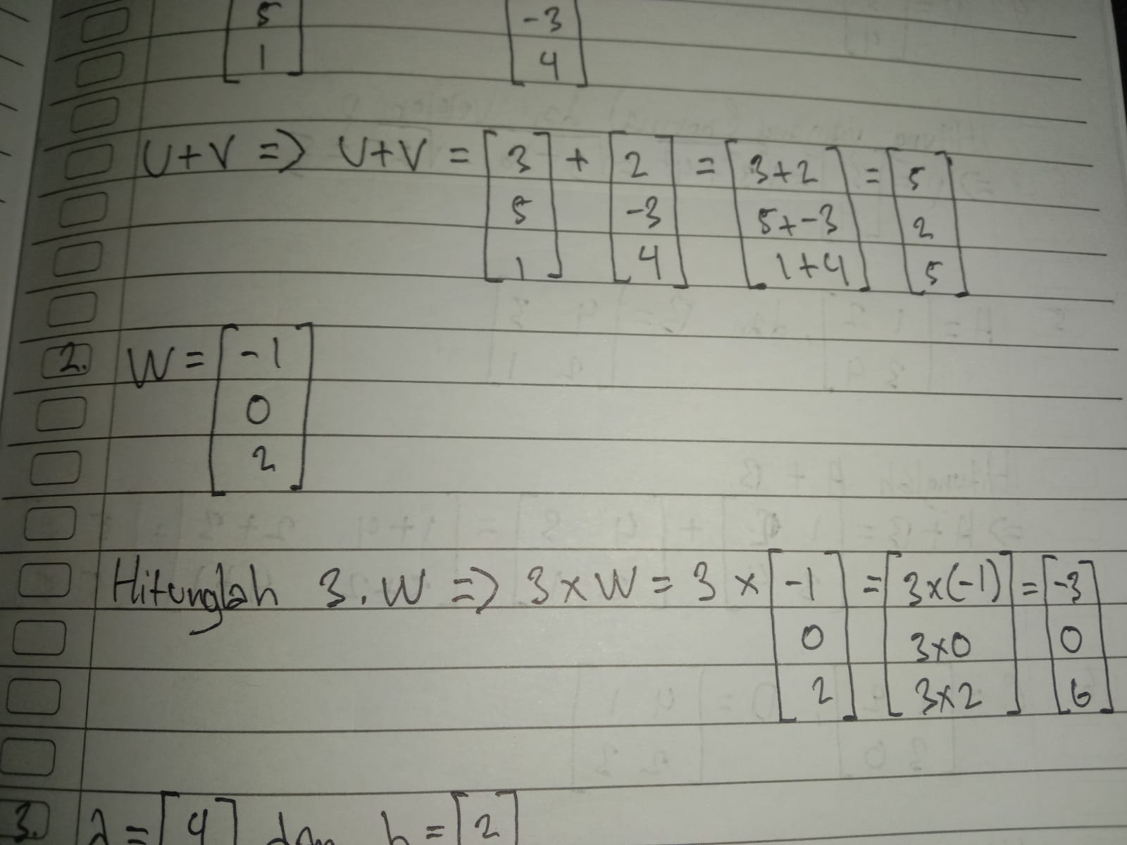

3. Produk Titik (Dot Product):  
Diberikan dua vektor 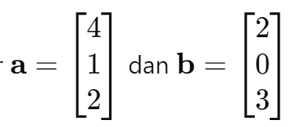.  
Hitunglah **a · b**.

Jawaban:

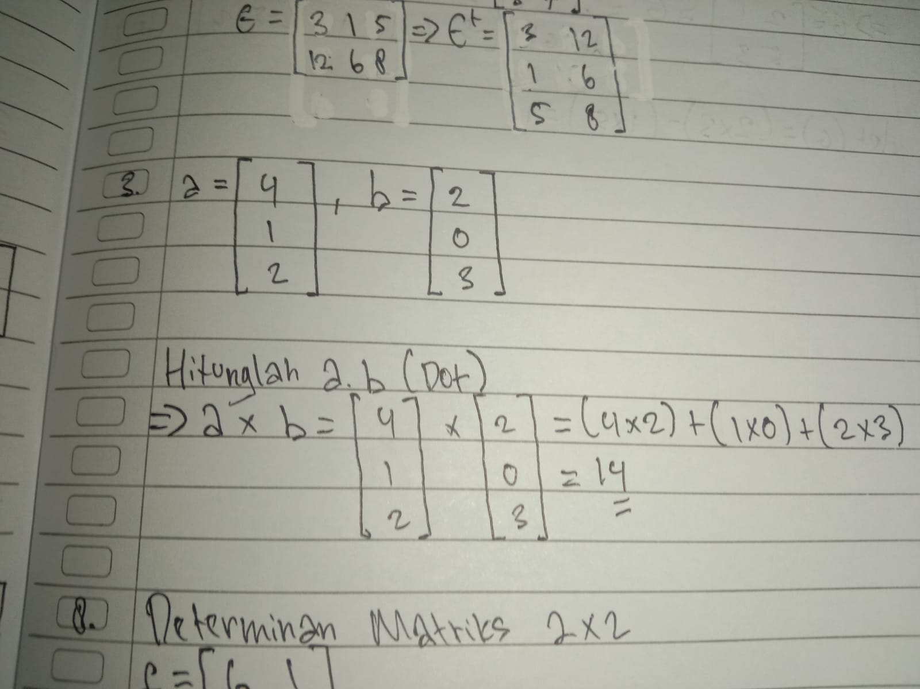

4. Panjang Vektor (Norma):  
Diberikan vektor 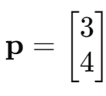.  
Hitung panjang (norma) dari vektor p.

Jawaban:

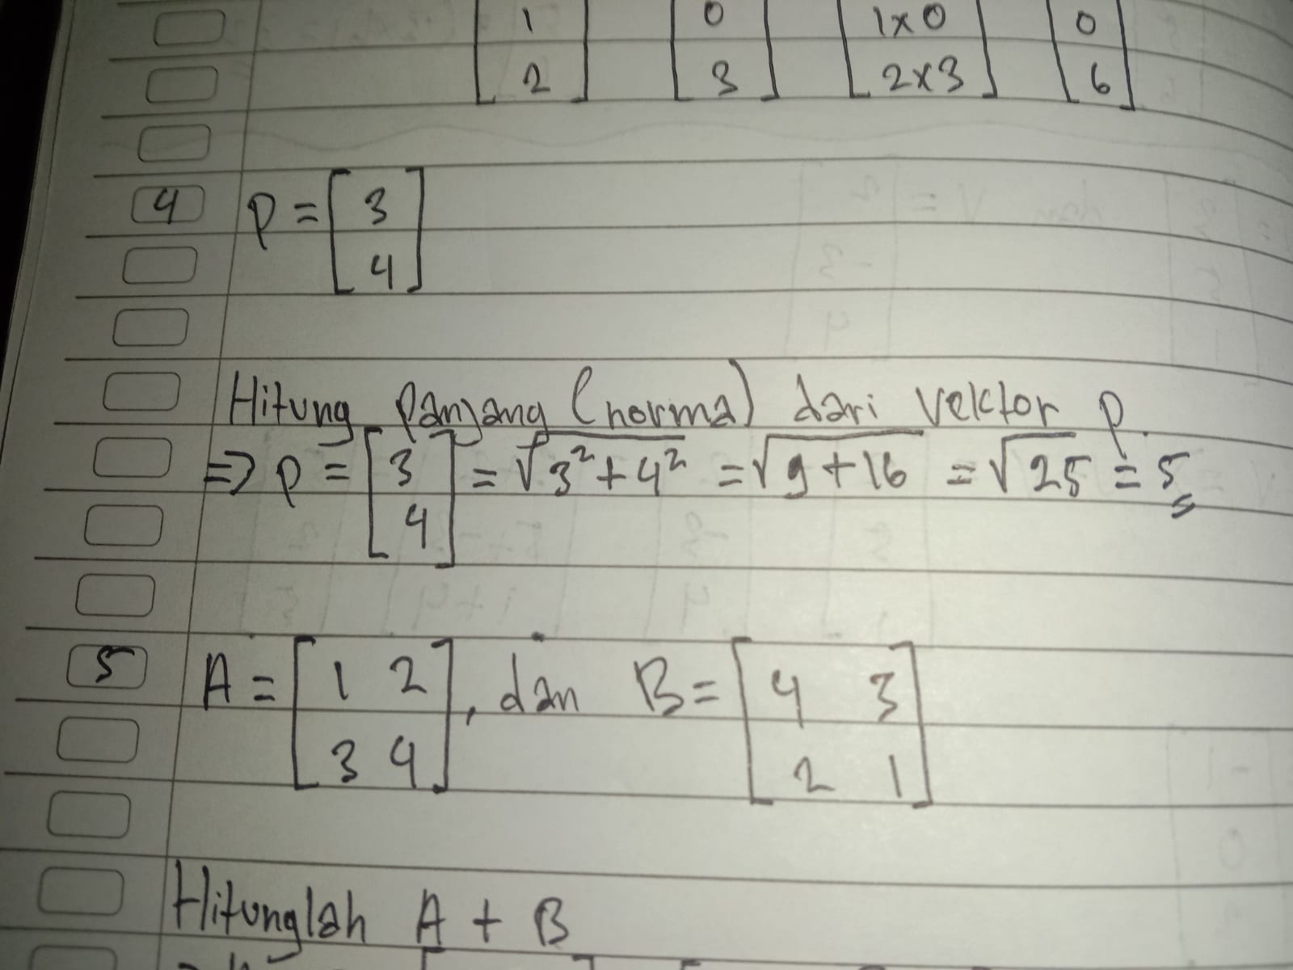

# Soal Matriks

5. Penjumlahan Matriks:  
Diberikan dua matriks:  
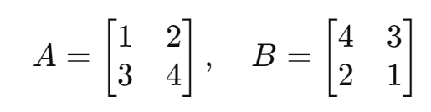  
Hitunglah **A + B**.

Jawaban:

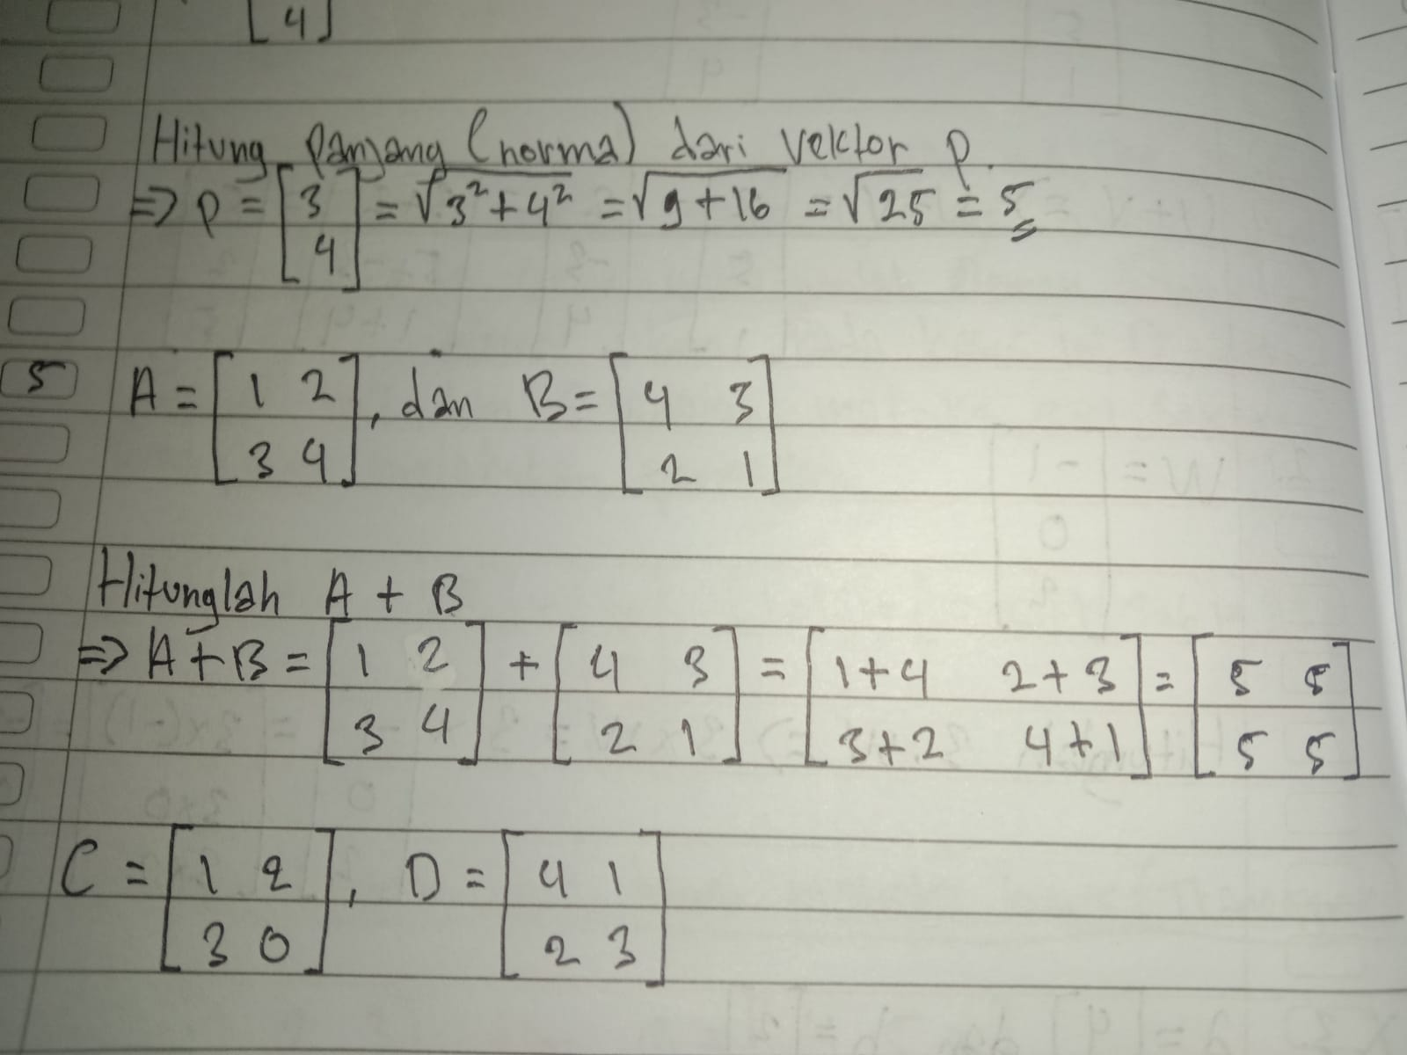

6. Perkalian Matriks:  
Diberikan matriks:  
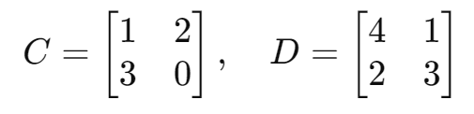  
Hitunglah **C · D**.

Jawaban:

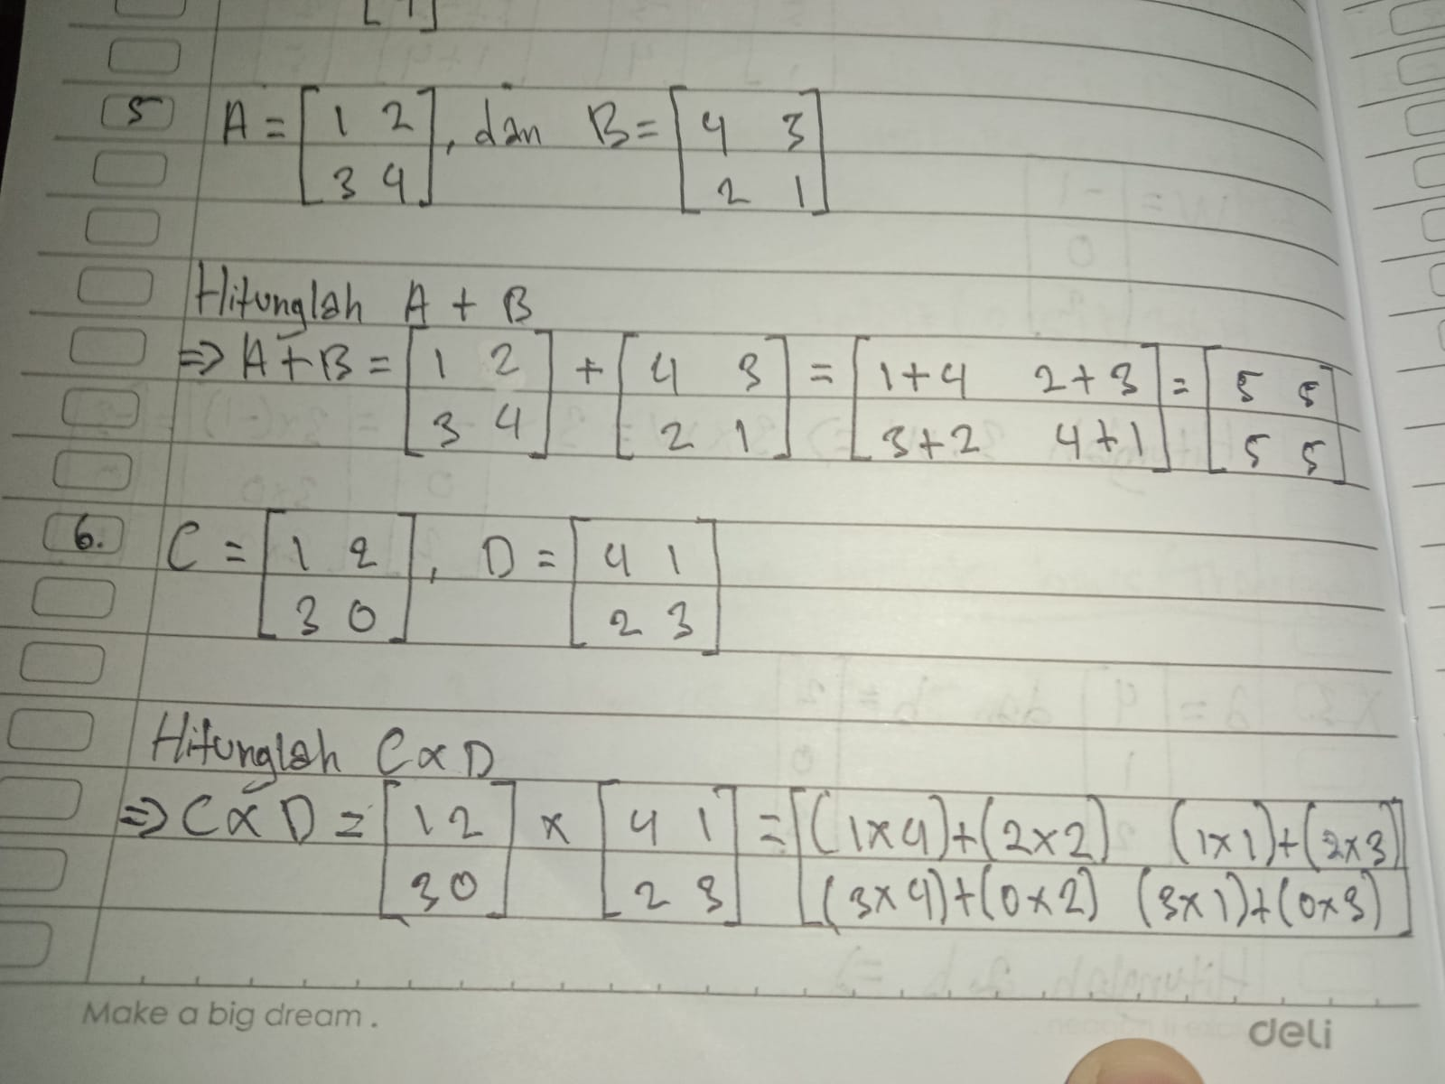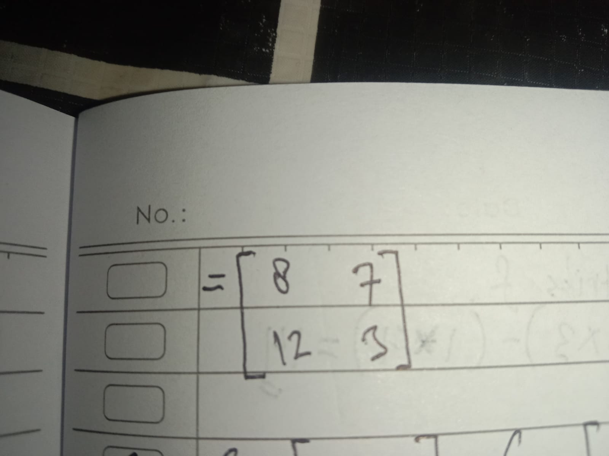

7. Transposisi Matriks:  
Diberikan matriks:  
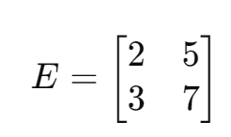

Dan

Hitunglah transposisi dari 2 matriks **E** ke **Et**.

Jawaban:

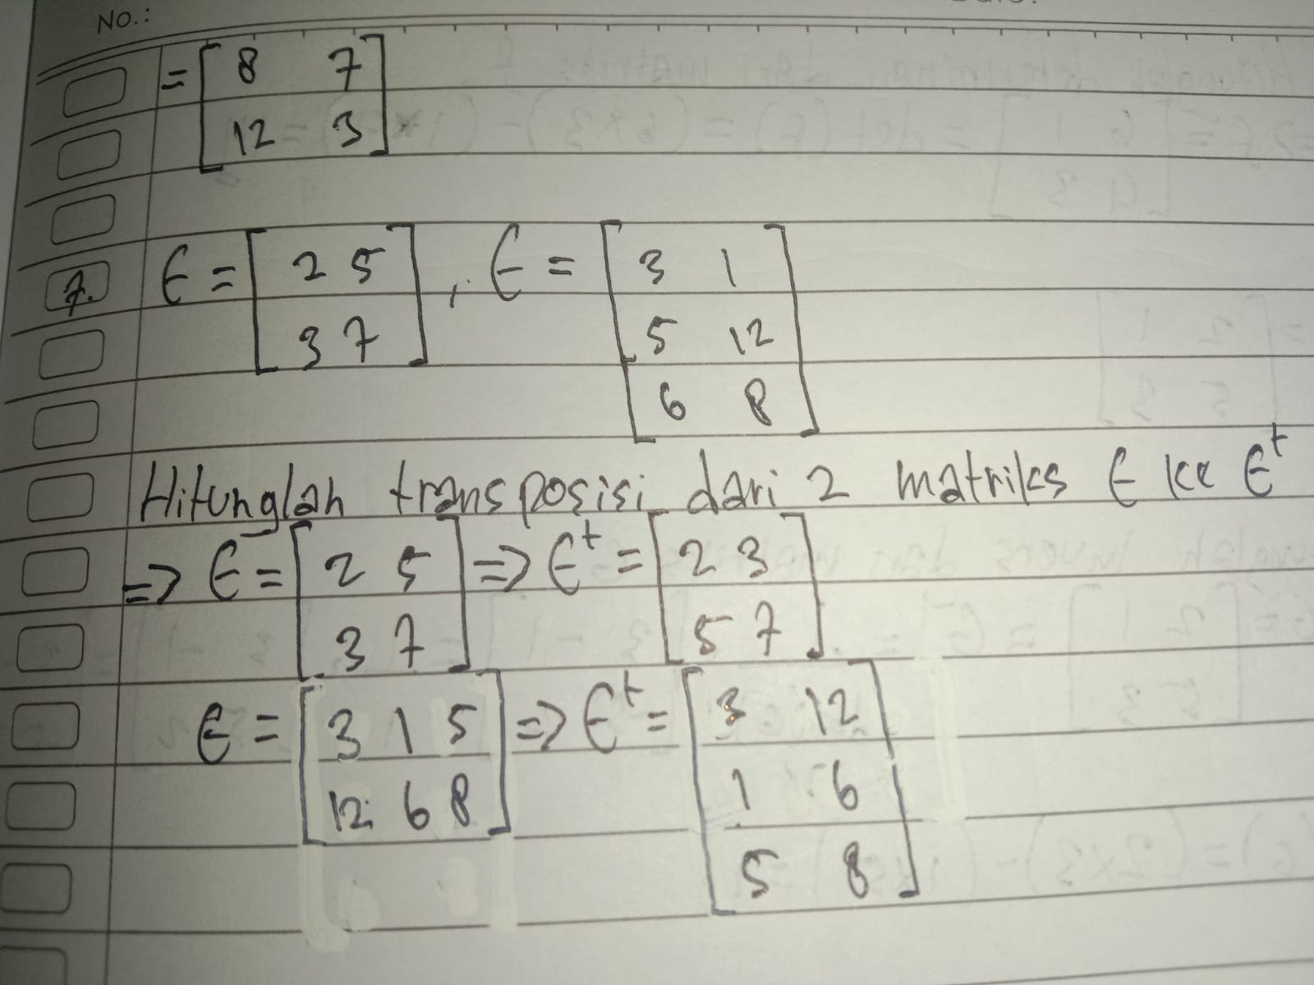

8. Determinan Matriks 2x2:  
Diberikan matriks:  
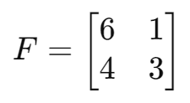  
Hitunglah determinan dari matriks **F**.

Jawaban:

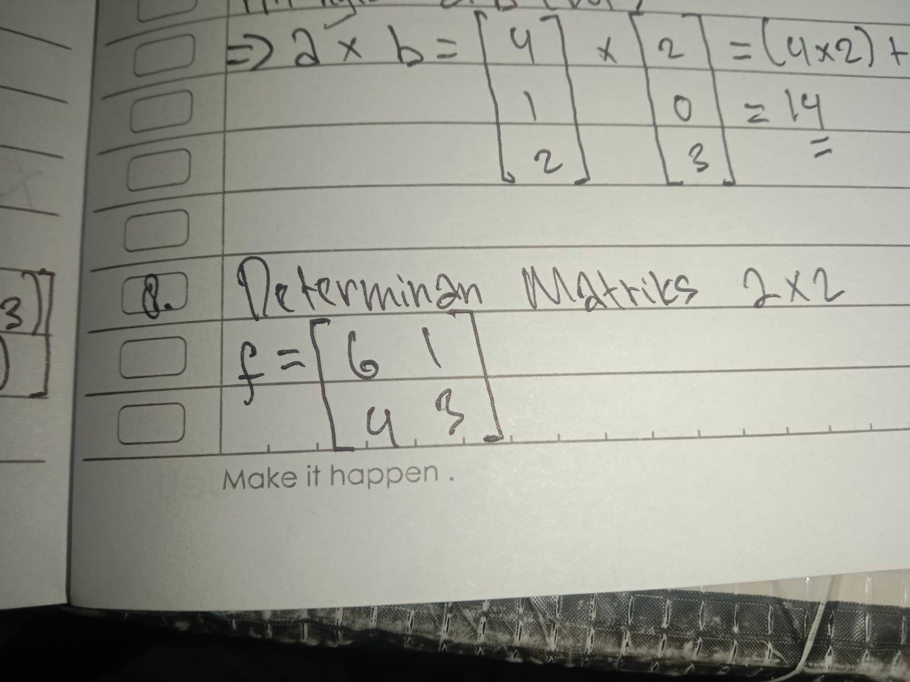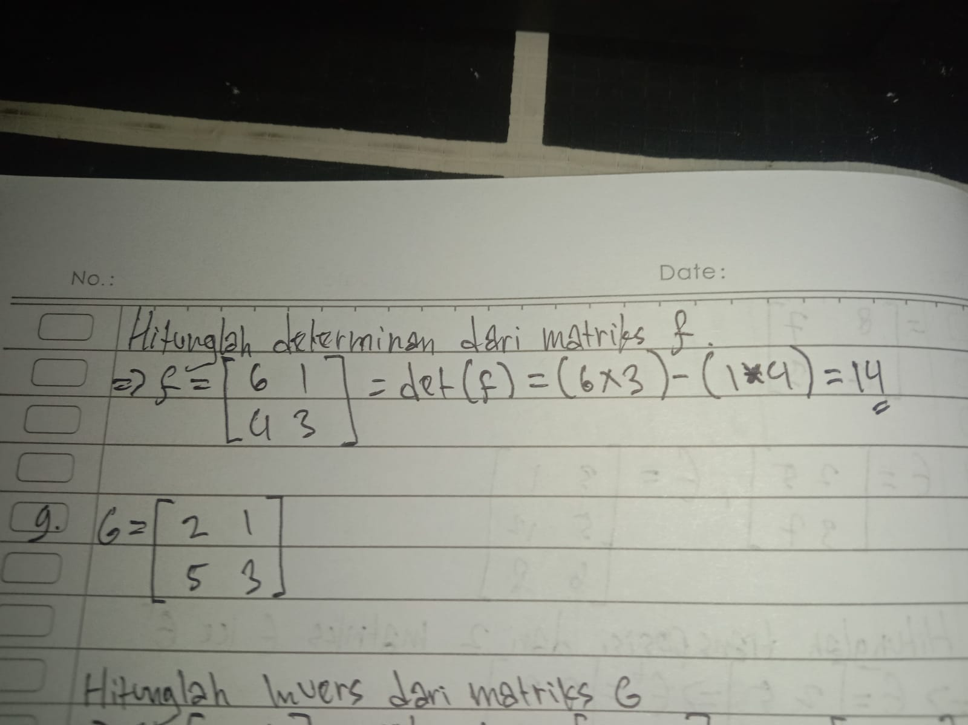

9. Invers Matriks 2x2:  
Diberikan matriks:  
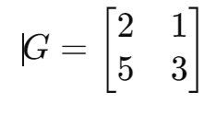  
Hitunglah invers dari matriks **G**, jika ada.

Jawaban: 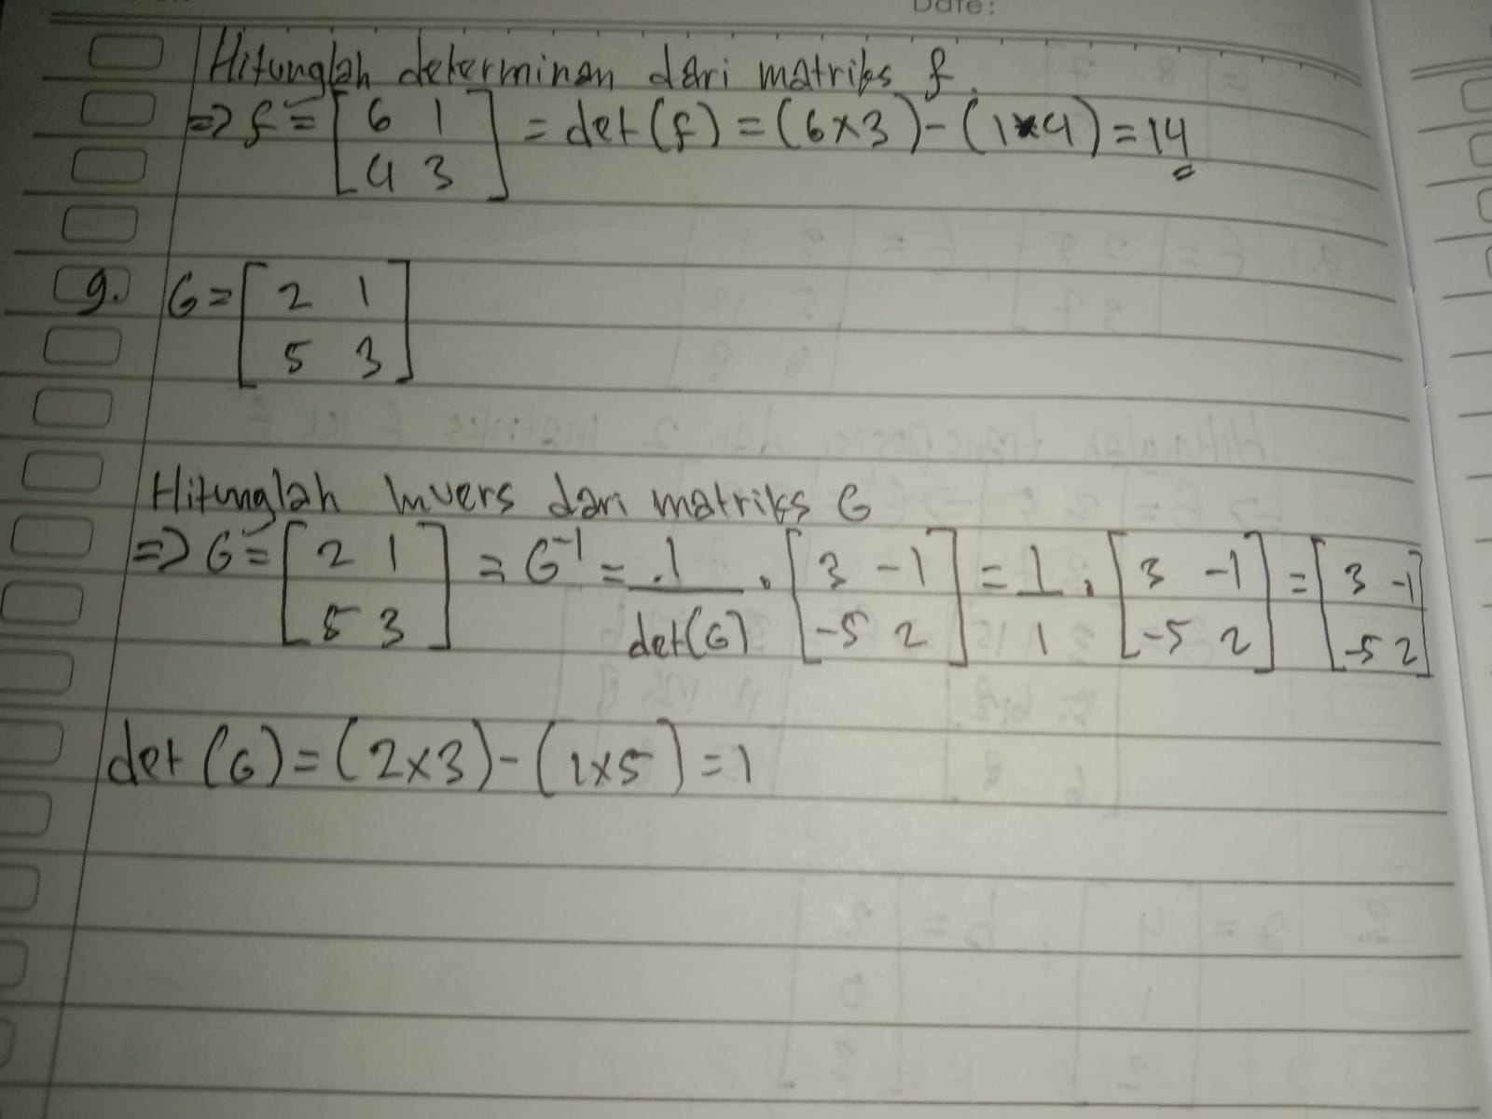

10. Kumpulkan Code dan Ouput yang di berikan pada pertemuan Offline kemarin Jawaban:

